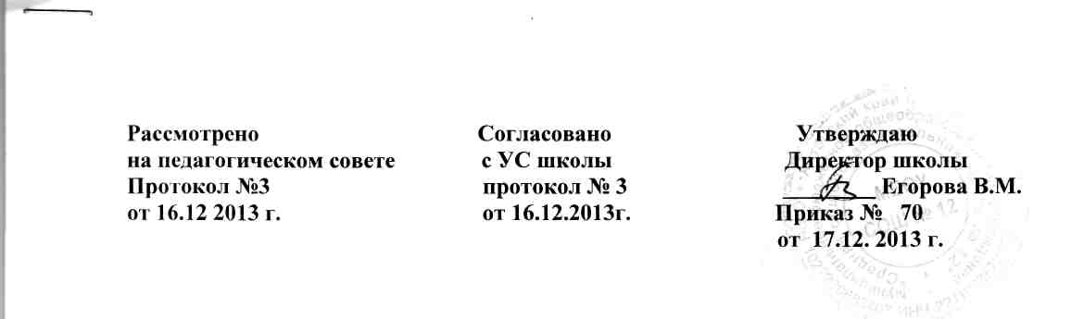
Положение
об общественном формировании по профилактике наркомании
и пропаганде здорового образа жизни (НАРКОПОСТ)
МОУ «Средняя общеобразовательная школа № 12»
I. Общие положения
- общественное формирование по профилактике наркомании и пропаганде здорового образа жизни является органом, проводящим комплексную профилактическую работу в образовательном учреждении для выработки у учащихся навыков здорового образа жизни и формирования устойчивого нравственно-психологического неприятия к злоупотреблению психоактивных веществ. Общественное формирование по профилактике наркомании, пропаганде здорового образа жизни создан приказом директора образовательного учреждения. Для осуществления своей деятельности общественное формирование по профилактике наркомании руководствуется нормативно-правовыми документами Министерства образования и науки Российской Федерации, Алтайского края, краевыми целевыми программами; использует методические рекомендации и разработки по профилактике социально-негативных явлений; взаимодействует с иными ведомствами, организациями, предприятиями и учреждениями по данному направлению деятельности.
- Председателем общественного формирования по профилактике наркомании является заместитель директора образовательного учреждения по воспитательной работе СИ. Чуканова.
- Исполнительным директором общественного формирования по профилактике наркомании является педагог-психолог образовательного учреждения Н.Д. Мацедон.
- Секретарь и иные функции распределяются добровольно среди членов общественного формирования.

1.5 В состав общественного формирования по профилактике наркомании входят: медицинский работник образовательного учреждения, классные руководители (кураторы), представители ученического самоуправления, представители родительской общественности

